Anima: Coleira Inteligente de Saúde e Segurança para Animais
Entrega 1 — Revisão, Definição e Protótipo Inicial
Disciplina: Disruptive Architectures: IoT, IoB e Generative IA
Kayque — RA 567980
Eric — RA 567398
Gabriel Correa — RA 567903
https://wokwi.com/projects/477095234339984385

Resumo
Este artigo apresenta a etapa inicial de desenvolvimento do Anima, uma coleira inteligente voltada ao monitoramento de saúde comportamental de pets, integrando sistemas embarcados (ESP32), sensores de movimento e temperatura, comunicação IoT via MQTT e um módulo de Inteligência Artificial para classificação de padrões de atividade. Nesta fase, o foco esteve na definição da arquitetura, na justificativa técnica das tecnologias selecionadas e no desenvolvimento do firmware inicial do ESP32, com a validação física prevista para o início da Entrega 2, após a aquisição dos componentes de hardware. O objetivo do projeto é oferecer, de forma acessível, um dispositivo capaz de alertar tutores sobre possíveis sinais de letargia, agitação anormal ou febre em seus animais, com potencial de evolução para um produto comercial voltado ao mercado pet brasileiro.

1. Contextualização
O mercado de produtos e serviços para pets no Brasil apresenta crescimento contínuo nos últimos anos, acompanhando o aumento do número de animais de estimação em lares brasileiros e a crescente disposição dos tutores em investir em cuidados preventivos de saúde. Apesar desse crescimento, soluções de monitoramento inteligente de saúde animal ainda são pouco acessíveis no mercado nacional, sendo dominadas por produtos importados de alto custo (como Fi Collar e Whistle), que nem sempre atendem bem às condições de conectividade e uso no Brasil.
Tutores de pets, especialmente animais idosos ou com histórico de doenças crônicas, frequentemente só percebem mudanças de comportamento (letargia, agitação, febre) quando o quadro já está avançado, resultando em diagnósticos tardios e maior sofrimento do animal. Um sistema de monitoramento contínuo e acessível pode antecipar esses sinais e apoiar decisões mais rápidas por parte do tutor.

2. Problema
Como um sistema embarcado de baixo custo, integrado a sensores, comunicação IoT e Inteligência Artificial, pode identificar precocemente padrões anormais de comportamento e saúde em pets, alertando o tutor de forma acessível e em tempo real?

3. Objetivos
Objetivo geral: desenvolver um protótipo funcional de coleira inteligente capaz de monitorar movimento e temperatura corporal de um pet, classificar seu estado comportamental por meio de Inteligência Artificial e alertar o tutor via comunicação IoT.
Objetivos específicos:
- Coletar dados de movimento (acelerômetro/giroscópio) e temperatura corporal por meio de sensores acoplados a um ESP32;
- Estabelecer comunicação IoT via Wi-Fi e protocolo MQTT para transmissão dos dados coletados;
- Criar um dataset inicial de padrões de movimento para treinamento de um modelo de classificação;
- Desenvolver um modelo de Inteligência Artificial capaz de classificar o estado do animal em categorias como normal, letárgico ou agitado;
- Emitir alertas locais (buzzer/LED) e remotos (dashboard/aplicativo) quando padrões anormais forem detectados;
- Avaliar a viabilidade técnica e comercial da solução para o mercado pet brasileiro.

4. Revisão Tecnológica
Para o desenvolvimento do protótipo, foram avaliadas as seguintes tecnologias:
- ESP32: microcontrolador (SoC) que combina processador dual-core Xtensa LX6 de até 240 MHz, memória SRAM, rádio Wi-Fi 2,4 GHz e Bluetooth, além de periféricos como GPIO, ADC, PWM, I²C e SPI integrados em um único chip. Essa integração o torna adequado para projetos de IoT de baixo custo que exigem aquisição de dados e conectividade simultâneas.
- MPU6050: sensor de acelerômetro e giroscópio de 6 eixos, utilizado para captura de padrões de movimento, permitindo distinguir estados de repouso, caminhada e agitação.
- DS18B20: sensor digital de temperatura de precisão, resistente à umidade, adequado para uso próximo ao corpo do animal.
- Protocolo MQTT: protocolo leve de comunicação publish/subscribe da camada de aplicação, amplamente utilizado em soluções IoT por seu baixo consumo de banda e adequação a dispositivos embarcados com poder de processamento limitado.
- Modelos de classificação (Machine Learning): algoritmos como Random Forest, SVM ou redes neurais simples serão avaliados para a tarefa de classificação de padrões de movimento, considerando o equilíbrio entre acurácia e viabilidade de execução em ambiente de baixo custo computacional.
O treinamento do modelo de IA será realizado em Python, utilizando Google Colab, com posterior avaliação sobre a viabilidade de embarcar uma versão simplificada no próprio ESP32 (TinyML) ou manter o processamento em nuvem/servidor local, conforme os resultados obtidos nas próximas entregas.

5. Fundamentação em Redes e Protocolos de Comunicação
A comunicação de dados entre a coleira e o restante do sistema Anima pode ser compreendida à luz do modelo de referência OSI e da arquitetura TCP/IP, discutidos na disciplina. O modelo OSI organiza a comunicação em rede em sete camadas independentes, permitindo que mudanças em uma camada não afetem as demais; já a arquitetura TCP/IP, adotada de fato pela Internet, condensa essas funções em quatro camadas: acesso à rede, internet, transporte e aplicação.
No Anima, essa correspondência pode ser observada da seguinte forma: a camada física e de enlace (acesso à rede, no modelo TCP/IP) é implementada pelo rádio Wi-Fi 2,4 GHz integrado ao ESP32, responsável por transmitir os bits de dados até o roteador local; a camada de rede utiliza o protocolo IP para endereçamento lógico do dispositivo dentro da rede local; a camada de transporte é responsável pela entrega confiável dos dados entre o ESP32 e o broker MQTT; e a camada de aplicação é onde atua o próprio protocolo MQTT, responsável por formatar, publicar e distribuir as mensagens contendo os dados dos sensores.
A escolha do protocolo MQTT se justifica por sua leveza e por seu modelo publish/subscribe, adequado a dispositivos embarcados com recursos computacionais limitados, como discutido em relação a protocolos comuns de aplicação em soluções IoT (HTTP, MQTT, CoAP). Em versões futuras do projeto, a segurança da comunicação Wi-Fi será reforçada com WPA2 ou WPA3, evitando o tráfego de dados sensíveis (como temperatura corporal do animal) em redes desprotegidas.

6. Arquitetura Proposta
A arquitetura geral do sistema segue o fluxo: sensores (movimento e temperatura) → ESP32 (aquisição e pré-processamento) → comunicação IoT via MQTT → processamento e classificação por IA → tomada de decisão → atuação (alerta local via buzzer/LED e alerta remoto via dashboard/aplicativo para o tutor).
Nesta primeira entrega, o fluxo implementado cobre a aquisição de dados pelos sensores, o pré-processamento no ESP32 e o envio via MQTT. A etapa de classificação por IA será desenvolvida com base nos dados coletados nesta fase, e integrada nas Entregas 2 e 3.

7. Materiais Selecionados
Componente | Função no projeto
ESP32 Dev Kit | Aquisição, controle e comunicação
MPU6050 | Sensor de movimento (acelerômetro/giroscópio)
DS18B20 | Sensor de temperatura corporal
Buzzer/LED | Atuador de alerta local
Broker MQTT | Comunicação IoT (publicação/assinatura de dados)
Python / Google Colab | Treinamento do modelo de classificação (IA)

8. Descrição do Protótipo Inicial
Nesta etapa, foi desenvolvido o firmware inicial do ESP32, ainda não validado fisicamente em hardware (a aquisição dos componentes está prevista para o intervalo entre a Entrega 1 e a Entrega 2), mas já estruturado e revisado quanto à lógica de programação. O firmware é responsável por:
- Inicializar e ler os dados do sensor MPU6050 (aceleração e velocidade angular nos três eixos);
- Ler a temperatura corporal por meio do sensor DS18B20;
- Conectar o dispositivo à rede Wi-Fi, operando em modo estação (station mode);
- Publicar os dados coletados em formato JSON para um broker MQTT, a cada dois segundos;
- Acionar um atuador local (buzzer) por meio de um pino GPIO configurado como saída digital, em caso de temperatura acima de um limiar pré-definido — mecanismo temporário, a ser substituído pela decisão do modelo de IA nas próximas entregas.
O código-fonte completo desta versão inicial encontra-se anexado a esta entrega, junto com a documentação de instalação de bibliotecas e ligação dos componentes (wiring), preparada para viabilizar a montagem física assim que os componentes forem adquiridos.

9. Primeiros Resultados
Como a aquisição do ESP32 e dos sensores (MPU6050 e DS18B20) está planejada para ocorrer após esta primeira entrega, os resultados desta fase são de natureza lógica e de planejamento, e não de testes físicos em hardware. Especificamente, foram obtidos como resultado: a definição completa da arquitetura da solução (sensores → ESP32 → MQTT → IA → atuação); o desenvolvimento e a revisão do firmware do ESP32, incluindo a lógica de leitura dos sensores, conexão Wi-Fi e publicação MQTT; e a seleção justificada de cada componente de hardware e protocolo de comunicação, detalhada nas seções 4, 5 e 7.
Os testes práticos de leitura dos sensores, conexão Wi-Fi real e publicação de dados no broker MQTT — bem como a coleta de dados para o dataset de treinamento da IA — estão previstos para o início da Entrega 2, logo após a aquisição dos componentes físicos.

10. Dificuldades e Aprendizagens
A principal dificuldade identificada nesta etapa está relacionada ao cronograma de aquisição dos componentes físicos: como o ESP32 e os sensores (MPU6050 e DS18B20) ainda não haviam sido adquiridos até o momento desta entrega, o grupo optou por concentrar o esforço inicial no desenvolvimento e na revisão cuidadosa do firmware, de modo que a montagem física e os testes práticos possam ser realizados de forma ágil assim que os componentes chegarem, no início da Entrega 2.
Um segundo desafio antecipado pela equipe é a definição de um protocolo consistente de coleta de dados para simular, de forma controlada, os diferentes estados comportamentais do animal, já que o teste com um pet real de forma contínua apresenta limitações práticas. A estratégia planejada é combinar testes simulados (movimentação controlada do sensor) com sessões pontuais com um pet real, cedido por terceiros, para validação dos padrões coletados. Essas limitações, e suas formas de mitigação, serão aprofundadas e reavaliadas à luz dos resultados práticos obtidos na Entrega 2.

11. Conceito Visual do Produto
A seguir apresenta-se uma renderização conceitual do produto final Anima, ilustrando a proposta de design industrial da coleira: faixa de silicone ajustável, módulo eletrônico compacto e resistente à água acoplado à faixa, com indicador luminoso (LED) discreto. Esta imagem tem caráter ilustrativo/conceitual, produzida para fins de comunicação visual do projeto, e não corresponde ao protótipo físico funcional, que será desenvolvido a partir da Entrega 2 com os componentes reais (ESP32, MPU6050, DS18B20).
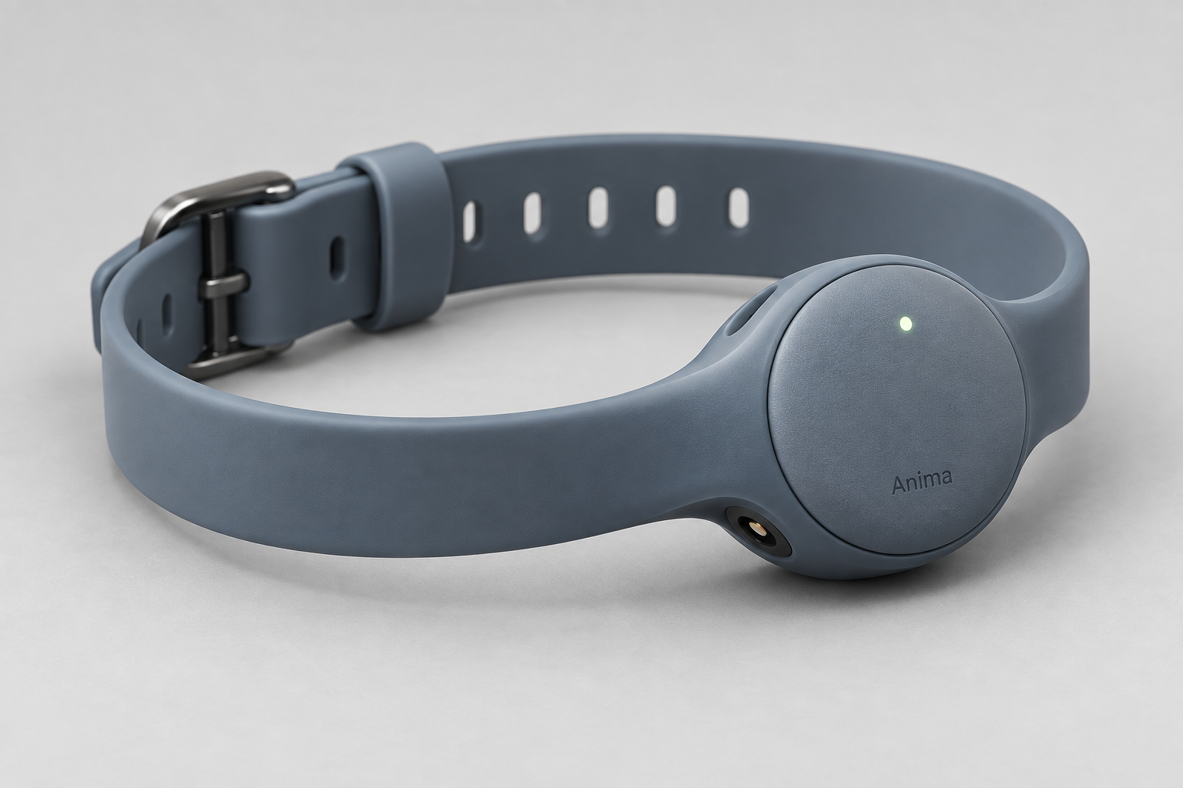
Figura 1 — Renderização conceitual do produto Anima (imagem ilustrativa, gerada digitalmente).

12. Declaração de Transparência sobre Uso de IA
Ferramentas de Inteligência Artificial generativa foram utilizadas como apoio para consulta conceitual, estruturação inicial do código-fonte, organização da documentação, geração da imagem conceitual do produto (seção 11) e revisão textual deste artigo. Todas as soluções geradas foram avaliadas, testadas e adaptadas pelos integrantes do grupo, que permanecem responsáveis pelas decisões técnicas e pelos resultados apresentados.

13. Referências
FIAP. Desenvolvimento de soluções inteligentes aplicadas à saúde, mobilidade e sistemas autônomos. Documento de projeto da disciplina Disruptive Architectures: IoT, IoB e Generative IA, 2026.
FIAP. Material de aula: ESP32 — do código ao mundo físico. Disciplina Disruptive Architectures: IoT, IoB e Generative IA, 2026.
FIAP. Material de aula: Modelo OSI e Arquitetura TCP/IP. Disciplina Disruptive Architectures: IoT, IoB e Generative IA, 2026.
FIAP. Material de aula: Complemento de Infraestrutura de Redes. Disciplina Disruptive Architectures: IoT, IoB e Generative IA, 2026.
KUROSE, James F.; ROSS, Keith W. Redes de Computadores e a Internet: uma abordagem top-down.
Documentação oficial Espressif ESP32. Disponível em: https://docs.espressif.com
Documentação Adafruit MPU6050 Library. Disponível em: https://learn.adafruit.com/mpu6050-6-dof-accelerometer-and-gyro
Documentação PubSubClient (MQTT para Arduino/ESP32). Disponível em: https://pubsubclient.knolleary.net

